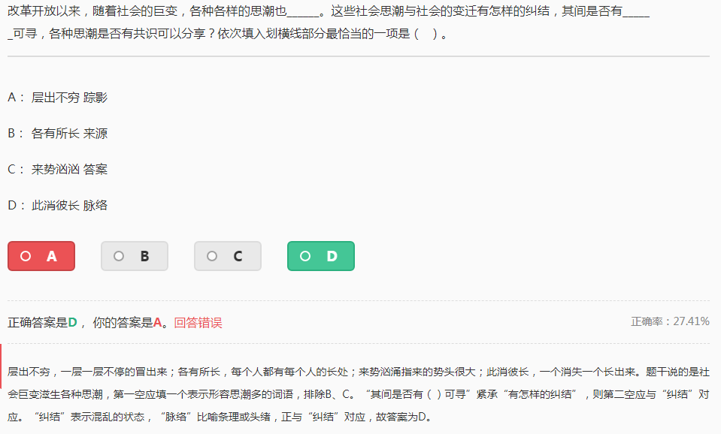

寂静”是形容声音的词汇，恬静”一般形容人物

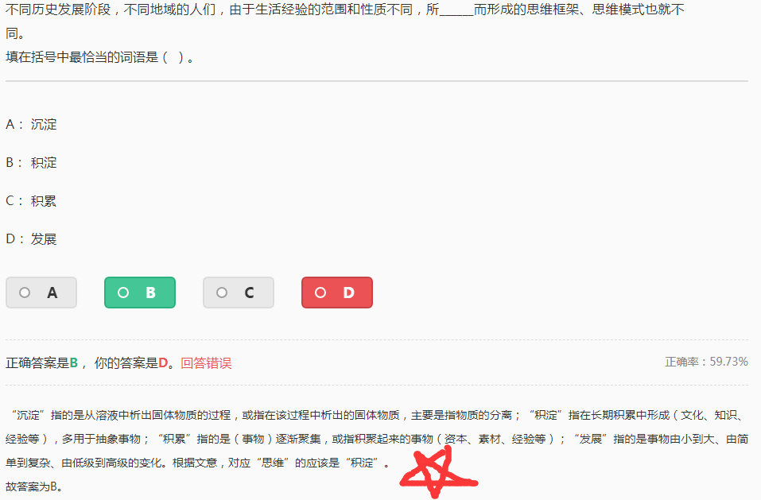

沉淀”指的是从溶液中析出固体物质的过程，或指在该过程中析出的固体物质，主要是指物质的分离；“积淀”指在长期积累中形成（文化、知识、经验等），多用于抽象事物；“积累”指的是（事物）逐渐聚集，或指积聚起来的事物（资本、素材、经验等）；“发展”指的是事物由小到大、由简单到复杂、由低级到高级的变化。

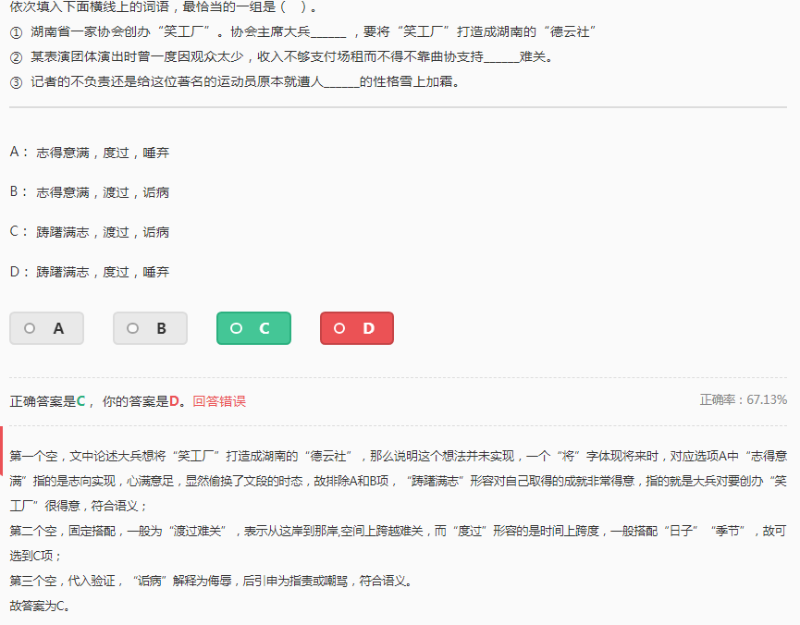

（渡过：由这一岸到那一岸，如“渡过黄河”“渡过难关”“渡过困难时期”；度过：让时间在工作、生活、娱乐、休息中消失）。

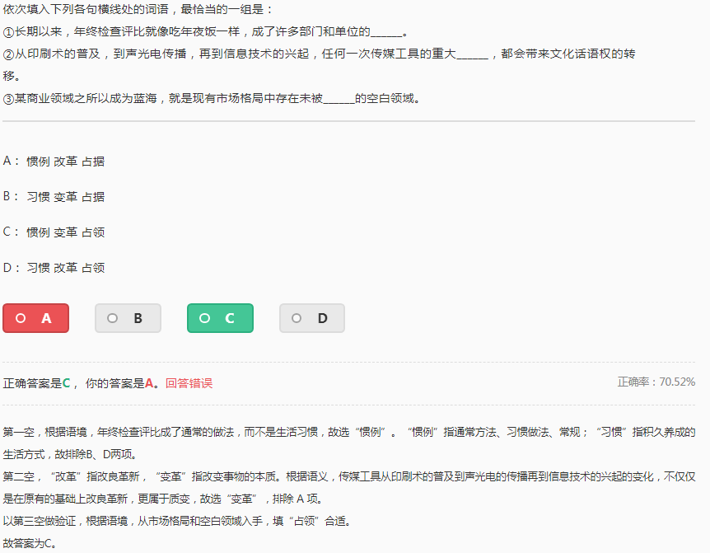

占据：用强力取得并保持，也可指心灵上某件事的占据；占领：用武装力量取得某个地方，常用于比喻义（上面这个题就用的比喻义）。

语焉不详：指虽然提到了，但说得不详细；

闪烁其词：指不肯透露真相或回避要害问题；

含糊其辞：形容有顾虑，不敢把话照直说出来；

捉襟见肘：比喻十分穷困。

高屋建瓴：把瓶子里的水从高层顶上倾倒。比喻居高临下，不可阻遏；

鞭辟入里：鞭打触及到了衣服的最里层，形容做学问切实，也形容分析透彻，切中要害；

天马行空：比喻思想奔放，任意驰骋，后来又比喻浮躁不安。

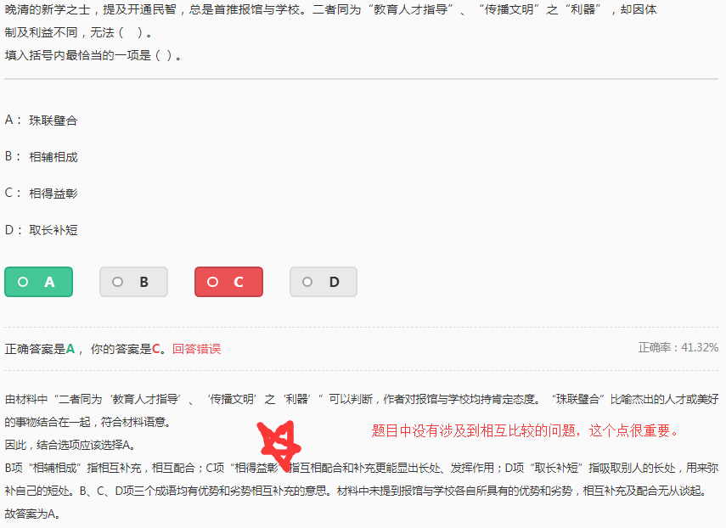

“相辅相成”指相互补充，相互配合；

“相得益彰”指互相配合和补充更能显出长处、发挥作用；

“取长补短”指吸取别人的长处，用来弥补自己的短处。

以上三个成语均有优势和劣势相互补充的意思。材料中未提到报馆与学校各自所具有的优势和劣势，相互补充及配合无从谈起。

“珠联璧合”比喻杰出的人才或美好的事物结合在一起。

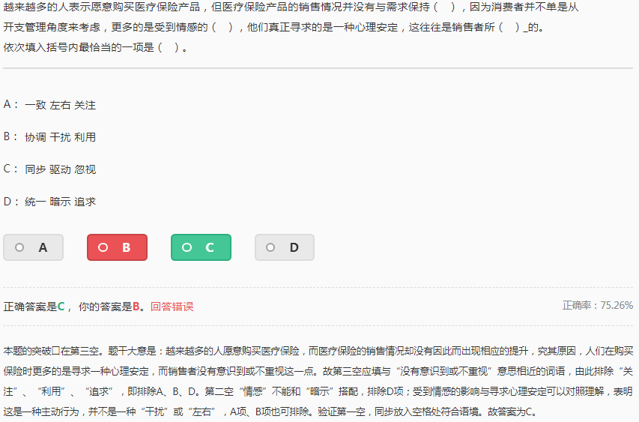

沉重”意为心事重重的、心情极度忧虑或不安，多用来形容心情；

“阴森”意为阴沉、可怕，常用来形容地方、气氛、脸色等；

“慌乱”意为慌张忙乱，通常只能用来形容人。

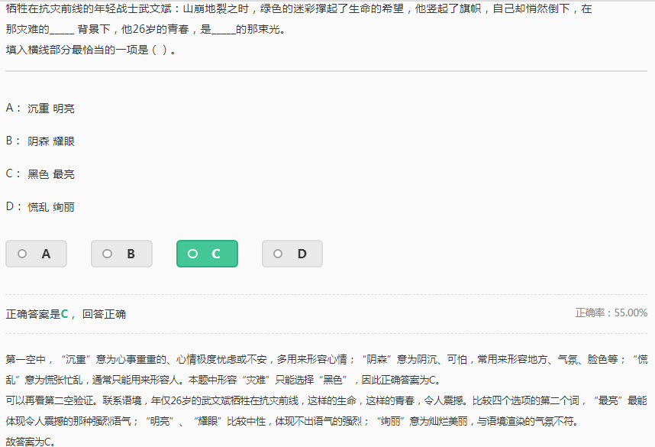

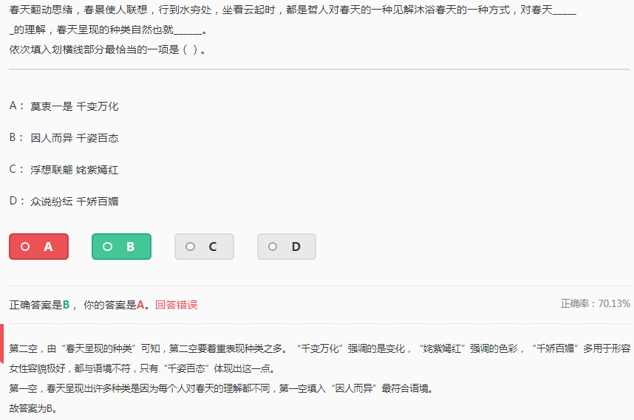

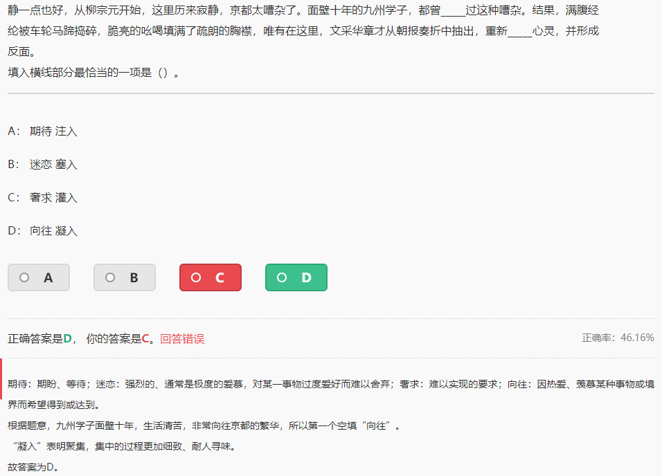

“更仆难数”形容人或事物很多，数也数不过来；“洋洋大观”一般是用来形容美好的事物众多丰盛。

